21,5 млн рублей возместят энерговоры на территории Адыгейских электросетей

Пресс-релиз
18.12.2019

В Адыгейском филиале «Россети Кубань» недобросовестные абоненты возместят порядка 21,5 млн рублей за незаконно потребленную электроэнергию по итогам трех кварталов 2019 года.
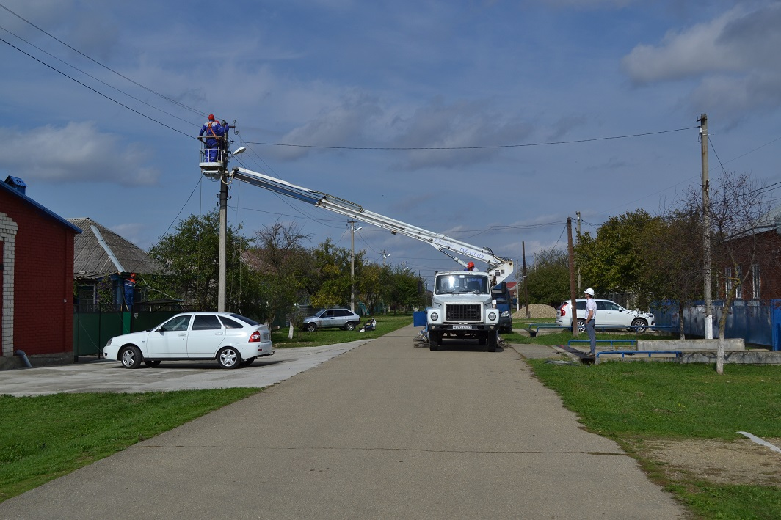
В результате рейдовых проверок приборов и схем учета электроэнергии у потребителей Апшеронского, Белореченского районов Краснодарского края и Гиагинского, Майкопского, Кошехабльского, Красногвардейского и Шовгеновского районов, а также пригорода Майкопа Республики Адыгея энергетиками пресечено 315 попыток незаконного энергопотребления.
По всем фактам составлены акты на безучетное и бездоговорной потребление электроэнергии и направлены заявления в правоохранительные органы. К административной ответственности привлечены 132 потребителя.
В 156 случаях безучетного энергопотребления энергетикам возместят убытки на сумму порядка 20 млн рублей в виде включения незаконно потребленной электроэнергии в полезный отпуск. По 39 актам бездоговорного энергопотребления потребители оплатили электроэнергию на общую сумму 1,3 млн рублей.
Энергетики напоминают: безучетное и бездоговорное потребление электроэнергии является правонарушением. Самовольное подключение к сетям (бездоговорное потребление) и действия потребителей с целью занижения объема потребленной электроэнергии (безучетное энергопотребление) являются наказуемыми деяниями.
Несанкционированное вмешательство в работу электросетевого комплекса может привести к серьезным сбоям в работе энергооборудования, и как следствие, нарушению электроснабжения населенных пунктов и социально значимых объектов, а также создает угрозу для жизни и здоровья людей.
С 2016 года ужесточена административная ответственность за подобные правонарушения. Согласно статье 7.19. КоАП, самовольное подключение к электрическим сетям, а равно самовольное (безучетное) использование электрической энергии влечет наложение административного штрафа на граждан в размере от 10 до 15 тысяч рублей; на должностных лиц – от 30 до 80 тысяч рублей или дисквалификацию на срок до двух лет; на юридических лиц – от 100 до 200 тысяч рублей (в ред. Федерального закона от 03.11.2015 N 307-ФЗ).
Энергетики просят сообщать о фактах хищения электроэнергии по телефону горячей «Россети Кубань»: 8-800-100-15-52 (звонок бесплатный на территории России).

«Россети Кубань» (маркетинговый бренд ПАО «Кубаньэнерго») отвечает за транспорт электроэнергии по сетям 110 кВ и ниже на территории Краснодарского края и Республики Адыгея. Входит в группу «Россети». В составе энергосистемы 11 электросетевых филиалов (Краснодарские, Сочинские, Армавирские, Адыгейские, Тимашевские, Тихорецкие, Ленинградские, Славянские, Юго-Западные, Лабинские, Усть-Лабинские). Общая протяженность линий электропередачи достигает 90 тыс. км. Площадь обслуживаемой территории – 83,8 тыс. кв. км с населением более 5,5 млн человек. «Россети Кубань» – крупнейший налогоплательщик региона. Телефон горячей линии: 8-800-100-15-52 (звонок по России бесплатный).
Компания «Россети» является оператором одного из крупнейших электросетевых комплексов в мире. Управляет 2,35 млн км линий электропередачи, 507 тыс. подстанций трансформаторной мощностью более 792 ГВА. В 2018 году полезный отпуск электроэнергии потребителям составил 761,5 млрд кВт·ч. Численность персонала группы компаний «Россети» – 220 тыс. человек. Имущественный комплекс компании «Россети» включает 35 дочерних и зависимых обществ, в том числе 15 межрегиональных, и магистральную сетевую компанию. Контролирующим акционером является государство в лице Федерального агентства по управлению государственным имуществом РФ, владеющее 88,04 % долей в уставном капитале.

Контакты:
Дирекция по связям с общественностью ПАО «Кубаньэнерго»
Тел.: (861) 212-24-68; e-mail: sadymva@kuben.elektra.ru

